Myrthe Wessel
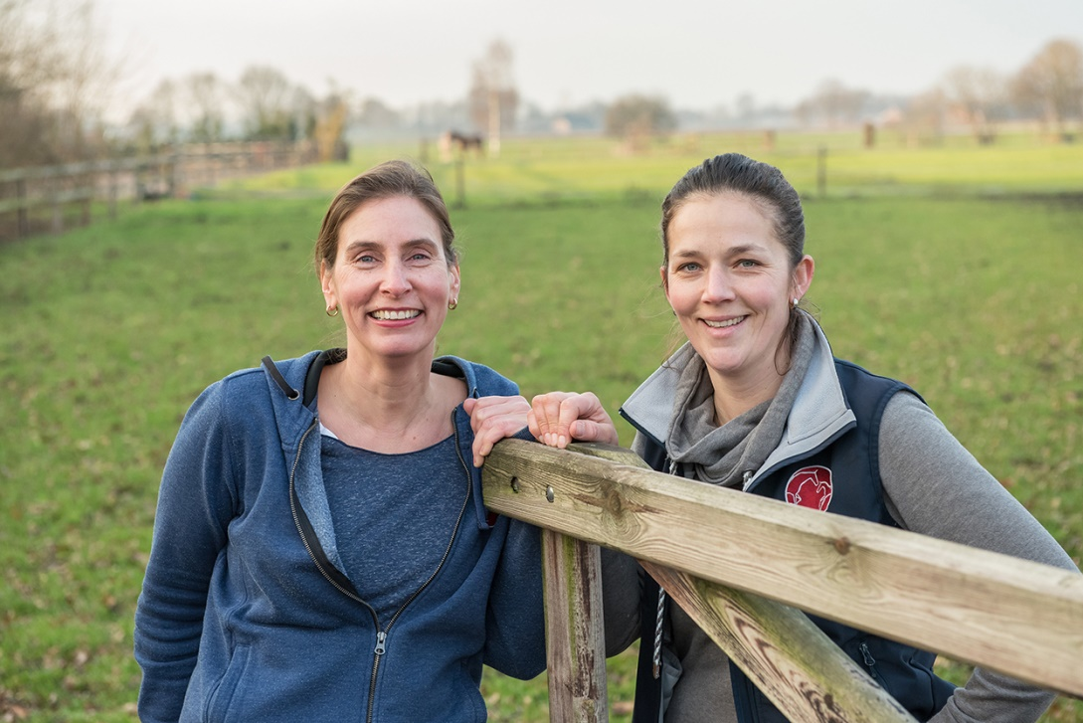
Drs. Myrthe Wessel, dACT, dECAR, NL specialist.
Na het behalen van haar dierenarts diploma in Utrecht (2000)heeft Myrthe onderzoek naar motiliteit van spermacellen gedaan in het laboratorium van Dr. B.A. Ball (UCDavis) en daar aansluitend een 2-jarige SIO opleiding gedaan in de Voortplanting (voornamelijk Paard).
Vervolgens is zij werkzaam geweest in de praktijk (Nieuw Zeeland, Bruce Taylor, Martin ) en op de faculteit in Utrecht. Hierna wederom de plas over, op New Bolton Center (universiteit van Pennsylvania, USA) een jaar lectureship gedaan. Uiteindelijk neergestreken in haar geboorteland waar zij eerst in Vorden (De Graafschap Dierenartsen) praktiseerde. Hierna heeft zij een eigen bedrijf opgestart, de Specialistische Voortplantingspraktijk in Terwolde. Deze praktijk legde zich volledig toe op eerste- en tweedelijns voortplantingsgeneeskunde van m.n. het paard (zowel de merrie als de hengst). Vanaf 2017 werkt zij met veel plezier samen met Maaike Lautenschutz en runnen zij nu samen de Voortplantingspraktijk Paard. Dagelijkse bezigheden bestaan uit embryo spoeling/-transplantatie, merrie begeleiding voor vers en diepvries sperma, het geven/organiseren van cursussen, behandelen van doorverwezen patiënten, gebitsverzorging, draagmerriebegeleiding/bemiddeling en – verhuur, verkoop van Cleanworking producten, etc etc.
Sinds 2007 heeft zij haar specialisten examens gehaald en mag zij zich zowel Amerikaans als Europees (inmiddels ook Nederlands) voortplantingsspecialist noemen. Ze woont met dochter Jet in Amsterdam.
www.vppaard.nl
info@svp-wessel.nl

